测试计划详述报告

2014软工S3-1组

|  |  |
| --- | --- |
| 学号 | 姓名 |
| 3100000210 | 许是程 |
| 3110102942 | 谢晨威 |
| 3110000281 | 魏铭 |
| 3110300112 | 金龙湖 |
| 3100000212 | 张麟 |

# 一、引言

## 1.1 编写目的

软件测试是为了发现软件错误而执行的一系列过程，其目的在于以最少的代价，尽可能多地发现软件中潜在的各种错误和缺陷。

软件测试基本内容包括基本情况分析、测试需求说明、测试策略和记录、测试资源配置等。软件测试的基本方法有功能测试、边界测试、压力测试、接口测试、接口值分析、回归测试等。

本文档的读者范围是系统设计师、系统分析员、程序设计师、程序员及其他参与测试的人员。

## 1.2 背景

1. 测试计划所属的软件系统的名称是证券账户业务子系统。
2. 本项目由软件工程课任课教师提出，小组成员与助教敲定需求。由本小组与负责其它5个模块的同学共同完成。小组执行，最后由助教验收。

# 二、总体规划

## 2.1 一些测试方法概念

软件测试是为了发现软件错误而执行的一系列过程，目的在于以最少的代价，尽可能多地发现软件中潜在的各种错误和缺陷。

软件测试的基本方法有功能测试、边界测试、压力测试、接口测试、边界值分析、回归测试等。

**功能测试（Functional Testing）**：也称为行为测试（Behavioral Testing），根据产品特征、 操作描述和用户方案，测试一个产品的特性和可操作行为以确定它们满足设计需求。本地化软件的功能测试，用于验证应用程序或网站对目标用户能正确工作。使用适当的平台、浏览器和测试脚本，以保证目标用户的体验将足够好，就像应用程序是专门为该市场开发的一样。

**边界测试（Boundary Testing）**：就是用来探测和验证代码在处理极端的或偏门的情况时会发生什么。

**压力测试（Stress Testing）**：软件压力测试是一种基本的质量保证行为，它是每个重要软件测试工作的一部分。软件压力测试的基本思路很简单：不是在常规条件下运行手动或自 动测试，而是在计算机数量较少或系统资源匮乏的条件下运行测试。通常要进行软件压力测 试的资源包括内部内存、CPU 可用性、磁盘空间和网络带宽。

**接口测试（Interface Communication Testing）**：接口测试的目的是测试接口（外部的或内部的），尤其是那些与系统相关联的外部接口。测试的重点是要检查数据的交换，传递和 控制管理过程，还包括处理的次数。外部接口测试一般是作为系统测试来看待的。

**边界值分析（Boundary Value Analysis, BVA）**：边界值分析法就是对输入或输出的边界值进行测试的一种黑盒测试方法。通常边界值分析法是作为对等价类划分法的补充，这种情况下，其测试用例来自等价类的边界。

**回归测试（Regression Testing）**：回归测试是指修改了旧代码后，重新进行测试以确认修改没有引入新的错误或导致其他代码产生错误。自动回归测试将大幅降低系统测试、维护 升级等阶段的成本。

根据我们的系统，我们将用到其中的功能测试、边界测试、压力测试和接口测试。具体测试内容如下节所示，本文余下部分将分别详述每一部分。

## 2.2 具体测试内容

|  |  |  |
| --- | --- | --- |
| **测试名称** | **测试目的** | **测试内容** |
| **功能测试** | 验证需求功能是否都被实现，验证每个模块是否可以正确运行。 | 管理员登录  开户  销户  挂失  补办 |
| **边界测试** | 验证程程序在极端的情况下，是否可以正确运行 | 管理员登录  开户  销户  挂失  补办 |
| **压力测试** | 评估系统的负载能力，发现系统在高负载是可能出现的问题 | 与其他小组的接口模块 |
| **接口测试** | 测试接口能否正确工作 | 与其他小组的接口模块 |

# 三、功能测试

本子系统可分为三大模块，分别是管理员登录注销模块、证券帐户管理模块和证券交易处理模块。在具体的测试中，我们将设定系统的输入值，测试系统的输出值是否与期望值相符合。我们将在服务器的数据库中人工存入若干满足规则的数据，然后在本地访问网站，对网站的相关的功能进行测试。

## 3.1 管理员登录注销模块

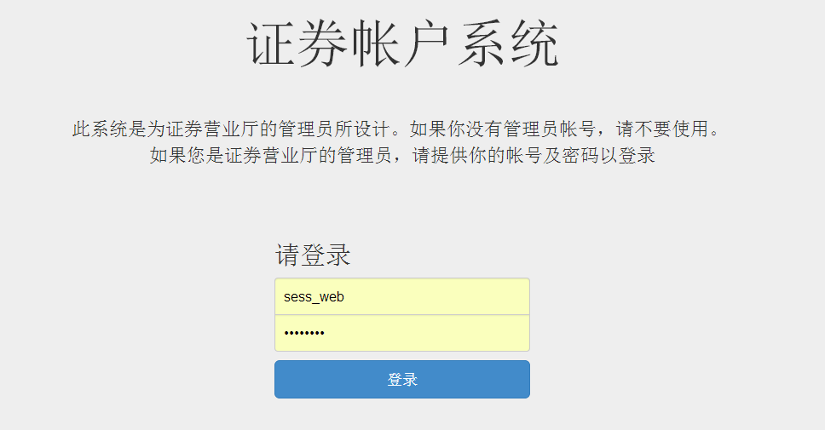

管理员登录注销模块分为两部分，分别是管理员的登录和注销，其中管理员帐号信息在数据库中预先给定。

|  |  |  |  |
| --- | --- | --- | --- |
| **功能** | **输入** | **预期输出** | **实际输出** |
| 登录 | 用户名  密码 | 成功后跳转主界面，失败的话，输出错误信息 | 跳转到主界面，如下图，成功！ |

|  |  |  |  |
| --- | --- | --- | --- |
| **功能** | **输入** | **预期输出** | **实际输出** |
| 注销 | 用户名  密码 | 成功后跳转登陆界面，失败的话，输出错误信息 | 跳出主界面，到登陆页面，成功！ |

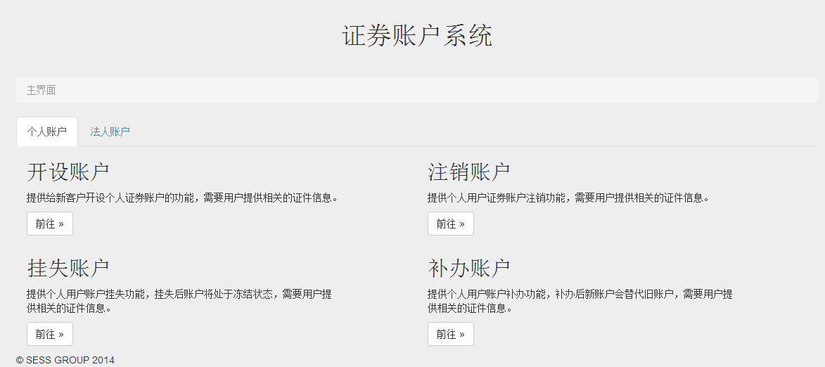

## 3.2 证券帐户管理模块

### 3.2.1 开户模块

|  |  |  |  |
| --- | --- | --- | --- |
| **功能** | **输入** | **预期输出** | **实际输出** |
| 开户 | 新开设的账户信息 | 账户开设情况：如果账户信息验证成功，则返回账户信息预览，如果账户信息验证失败，则返回错误原因 | 从下图看，操作成功！！ |

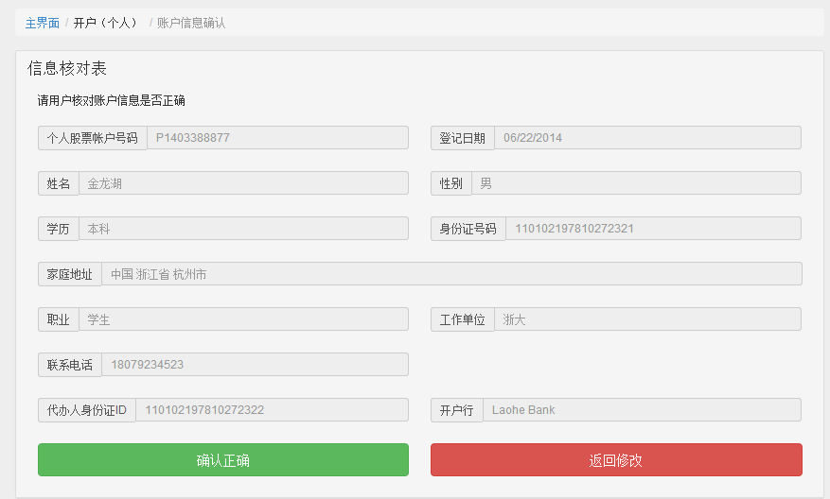

个人账户开设情况（下图表示为操作成功，换回账户ID）

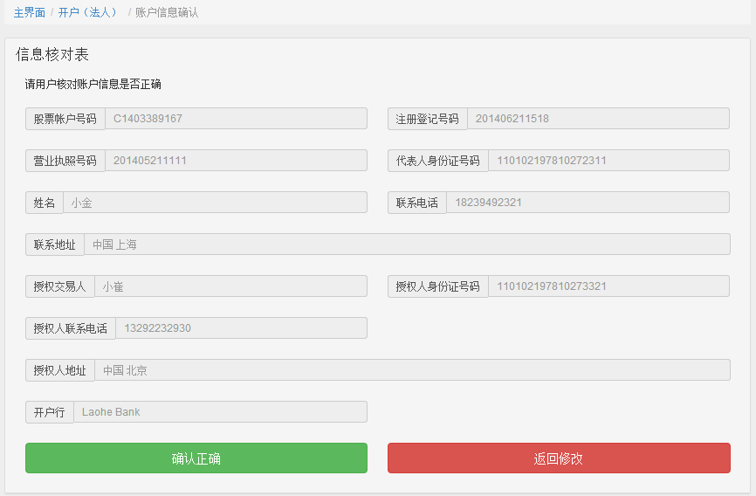

法人账户开设情况（下图表示为操作成功，换回账户ID）

**验证开户者的信息**

我们子系统通过讨论，得到了对开户者只做验证是否未成年人和是否从业人员。其他的不会检查。

**具体开户过程**

证券帐户分为两种，分别时自然人开设的个人帐户，以及法人帐户。每个投资者，都只能开立一个证券帐户，并仅限于本人使用。 自然人开立的证券帐户为个人帐户。开立个人帐户时，投资者必须持有效的身份证件（一般为居民身份证）去证券交易所指定的证券登记机构或会员证券公司办理名册登记并开立证券帐户。个人投资者在开立证券帐户时，应载明:

* 个人股票帐户号码
* 登记日期
* 个人的姓名
* 本人性别
* 本人身份证号码
* 本人家庭地址
* 本人职业
* 本人学历
* 本人工作单位
* 本人联系电话

如果请人代办，代办人还须提供身份证。

法人开立股票帐户称为法人帐户，法人帐户应载明：

* 法人股票帐户号码
* 有效的法人注册登记号码
* 营业执照号码
* 法定代表人的身份证号码
* 法人姓名
* 法人联系电话
* 法人联系地址
* 法定代表人授权证券交易执行人的姓名
* 授权人有效身份证号码
* 授权人联系电话
* 授权人地址

具体对按照上面的属性来正常的输入，然后检验开户是否成功。

### 3.2.2 销户模块

|  |  |  |  |
| --- | --- | --- | --- |
| **功能** | **输入** | **预期输出** | **实际输出** |
| 销户 | 注销的账户信息 | 销户成功，该账户的一些信息，余额等 | 注销之后，换回账户ID，成功！ |

在销户之前，需要验证账户已经卖出所拥有的所有证券。

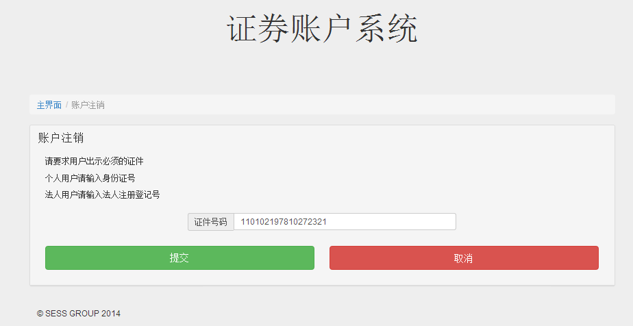

注销成功情况（下图表示为操作成功，换回账户ID）

### 3.2.3 挂失模块

|  |  |  |  |
| --- | --- | --- | --- |
| **功能** | **输入** | **预期输出** | **实际输出** |
| 挂失 | 证券账户信息 | 挂失的账户信息 | 挂失之后，换回账户ID，表示成功！ |

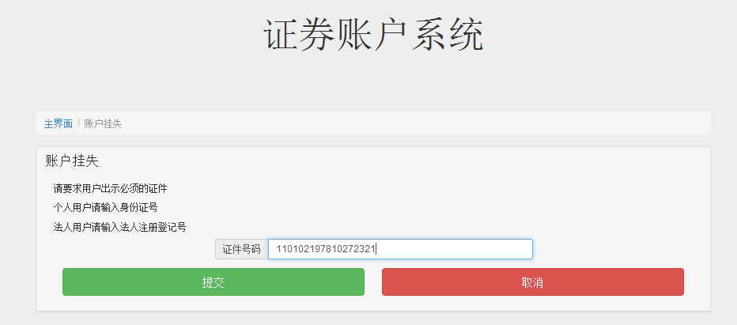

挂失成功情况（下图表示为操作成功，换回账户ID）

挂失需要遵循一下步骤执行：

* 认真审查投资者的本人身份证或法人注册登记号。
* 证券帐户下所有的证券予以冻结；
* 按照开户的手续，重新申请证券帐户。
* 拿到证券帐户卡后，投资者就可以进入市场买卖证券了。
* 通过重新将证券帐号和资金账号关联，通过交易客户端买卖股票了。

### 3.2.4 补办模块

|  |  |  |  |
| --- | --- | --- | --- |
| **功能** | **输入** | **预期输出** | **实际输出** |
| 补办 | 证券账户信息 | 补办的账户信息 | 补办之后，换回账户ID，成功！ |

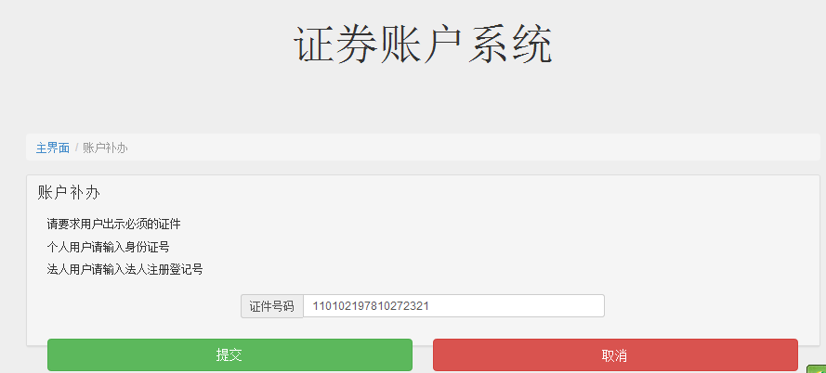

补办成功情况

## 3.3 证券交易管理模块

证券交易模块主要提供了供其他子系统交易的接口，因此具体测试请参见第六章接口测试。

# 四、边界测试

本子系统的边界值测试主要是登录页面的账号密码填写以及数据库管理等。这些需填信息的格式有字符串和整型，这些数据有一定的非空限制， 有些对其取值大小也有一定的限制，因此存在着数据边界值问题。对于处在边界值的输入数据，系统能否做出正确判断。

## 4.1 管理员登录注销模块

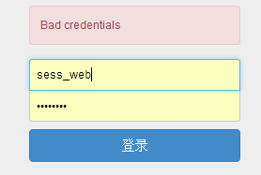

|  |  |  |  |
| --- | --- | --- | --- |
| **功能** | **输入** | **预期输出** | **实际输出** |
| 管理员登录 | 错误的管理员的登录账号  输入：sess111 | 不存在此管理员账户 | Bad credentials  成功 |
| 管理员登录 | 错误的管理员登录密码  输入：111 | 密码错误 | Bad credentials  成功 |
| 管理员登录 | 空的管理员账号 | 管理员账号不能为空 | “请填写此字段” |
| 管理员登录 | 空的登录密码 | 登录密码不能为空 | “请填写此字段” |

|  |  |  |  |
| --- | --- | --- | --- |
| **功能** | **输入** | **预期输出** | **实际输出** |
| 管理员注销 | 管理员未登录 | 无任何操作 | 退出成功 |

## 4.2 证券账户管理模块

### 4.2.1 开户模块

|  |  |  |  |
| --- | --- | --- | --- |
| **功能** | **输入** | **预期输出** | **实际输出** |
| 开户 | 错误的证券号码 | 系统会自动记录，不会出现问题 | 系统会自动记录，不会出现问题 |
| 开户 | 已存在的证券号码 | 系统会自动记录，不会出现问题 | 系统会自动记录，不会出现问题 |
| 开户 | 错误的登记日期 | 系统会自动记录，不会出现问题 | 系统会自动记录，不会出现问题 |
| 开户 | 错误的个人姓名 | 个人姓名错误 | 都是用户输入直接记录，不会出错误 |
| 开户 | 错误性别（不是“男”和“女”外） | 性别错误 |  |
| 开户 | 错误的身份证号码（对身份证号的格式来判断） | 身份证号码错误 |  |
| 开户 | 已经被注册的身份证号码 | 身份证号码已被注册 | “该身份证已创建过账户” |
| 开户 | 错误的家庭地址  （只按照用户输入的地址来定） | 家庭地址一般不管他是否有错 | 不判断家庭地址错误，直接记录 |
| 开户 | 错误的学历  （小学-博士） | 学历错误 | 不会判断，直接记录 |
| 开户 | 错误的工作单位（也是用户直接输入来） | 工作单位也不管他的工作单位是否有错误 | 不会判断，直接记录 |
| 开户 | 错误的联系电话 | 联系电话错误 | 不会判断，直接记录 |
| 开户 | 错误的代理人身份证号码 | 代理人身份证号码错误 | 不会判断，直接记录 |
| 开户 | 错误的法人证券号码 | 法人证券号码错误 | 法人证券号码错误 |
| 开户 | 已经存在的法人证券号码 | 法人证券号码已存在 | 系统自动记录号码，不会出错误 |
| 开户 | 已经存在的法人登记注册号码 | 法人登记注册号码已存在 | 法人登记注册号码已存在 |
| 开户 | 错误的营业执照号码 | 营业执照号码错误 | 不判断，直接记录 |
| 开户 | 错误的法人身份证号码 | 法人身份证号码错误 |  |
| 开户 | 错误的法人姓名 | 法人姓名错误 | 不判断，直接记录 |
| 开户 | 错误的法人联系电话 | 法人联系电话错误 | 不判断，直接记录 |
| 开户 | 错误的法人联系地址 | 错误的法人联系地址 | 不判断，直接记录 |
| 开户 | 错误的被授权人身份证号 | 被授权人身份证号码错误 |  |
| 开户 | 错误的被授权人姓名 | 被授权人姓名错误 | 不判断，直接记录 |
| 开户 | 错误的被授权人联系电话 | 被授权人联系电话错误 | 不判断，直接记录 |
| 开户 | 错误的被授权人联系地址 | 错误的被授权人联系地址 | 不判断，直接记录 |
| 开户 | 信息栏中若输入为空 | 相应的信息不能为空 | “表单未填写完整。” |

### 4.2.2 销户模块

|  |  |  |  |
| --- | --- | --- | --- |
| **功能** | **输入** | **预期输出** | **实际输出** |
| 销户 | 错误的证券号码  输入：abc | 证券号码错误 | 该身份账号不存在 |
| 销户 | 不存在的证券号码  输入：123 | 证券号码不存在 | 该身份账号不存在 |
| 销户 | 正确的证券账号但是与绑定的资金帐户有余额 | 绑定资金帐户有余额 | 绑定资金帐户有余额 |
| 销户 | 空的证券账号 | 证券账号不能为空 | 该身份账号不存在 |

### 4.2.3 挂失模块

|  |  |  |  |
| --- | --- | --- | --- |
| **功能** | **输入** | **预期输出** | **实际输出** |
| 挂失 | 错误的证券号码  输入：123 | 证券号码错误 | 该身份账号不存在 |
| 挂失 | 不存在的证券号码  输入：aaa | 证券号码不存在 | 该身份账号不存在 |
| 挂失 | 已经处于挂失状态的证券号码  输入: 110102197810272321 | 证券号码正处于在挂失状态 | 个人证券帐户挂失成功，id为P1403391411 |
| 挂失 | 已经被销户的证券号码 | 证券号码已经被注销 | 该身份账号不存在 |
| 挂失 | 空的证券账号 | 证券账号不能为空 | 该身份账号不存在 |

### 4.2.4 补办模块

|  |  |  |  |
| --- | --- | --- | --- |
| **功能** | **输入** | **预期输出** | **实际输出** |
| 补办(检查原先的证券账户是否存在) | 错误的证券号码  输入：abc | 证券号码错误 | 该身份账号不存在 |
| 补办（检查原先的证券账户是否存在） | 不存在的证券号码  输入：123 | 证券号码不存在 | 该身份账号不存在 |
| 补办（检查原先的证券账户是否存在） | 空的证券号码 | 证券号码不能为空 | 该身份账号不存在 |
| 补办(检查原先的证券账户是否处于挂失状态） | 处于正常状态的证券账户  输入：110102197810272321 | 证券号码处于正常状态 | 该账户未曾挂失。 |
| 补办（检查原先的证券账户是否处于挂失状态） | 已经被销户的证券号码 | 证券号码已经被注销 | 该身份账号不存在 |
| 补办（注销原先的证券账户） | 跟上面的销户过程一样 | 跟上面的销户过程一样 | 跟上面的销户过程一样 |
| 补办（办理新账户） | 开户过程一样 | 开户过程一样 | 开户过程一样 |

# 五、压力测试

压力测试通过确定一个系统的瓶颈或者不能接收的性能点，来获得系统能提供的最大的服务级别的测试。压力测试是为了发现在什么条件下开发的应用程序的性能会变得不可接受。压力测试一般针对WEB应用进行。在这些情况下，进行压力测试的目的是为了确定WEB应用在现实的网络环境中是否可以正确而安全的处理各种用户提交的不确定请求，检验程序的健壮性。

另外一个目的在于故意提供足够多的请求，观察程序在这种情况下的反应能力。常见的极限压力测试有：接收大数据量的数据文件时间、大数据恢复时间、大数据导入导出时间、大批量录入数据时间等。

压力测试使用多线程技术，模仿很多用户同时访问服务器的情形，同时向服务器发出浏览请求，并检测服务器的反应。

而采用专门的软件Loadrunner不断对本系统加压，测试页面交互和数据库访问等模块的功能是否正常，最终得出一个结果，要满足几百个的并发进行。

## 5.1 loadrunner介绍

### 5.1.1 概念

LoadRunner，是一种预测系统行为和性能的负载测试工具。通过以模拟上千万用户实施并发负载及实时性能监测的方式来确认和查找问题，LoadRunner能够对整个企业架构进行测试。通过使用 LoadRunner，企业能最大限度地缩短测试时间，优化性能和加速应用系统的发布周期。 LoadRunner是一种适用于各种体系架构的自动负载测试工具，它能预测系统行为并评估系统性能。

### 5.1.2 对象

LoadRunner的测试对象是整个企业的系统，它通过模拟实际用户的操作行为和实行实时性能监测，来帮助您更快地查找和发现问题。

## 5.2 测试步骤

### 5.2.1 测试环境

* 安装 loadrunner-11， 安装ietester。
* 因为游览器的不同功能， 利用iestster 录制ie6的脚本。
  + 脚本里有包含所有情况。
  + 制造合适的脚本是这次压力测试的总要环节。
  + 脚本里要包含各种情况， 比如非法输入的情况、输入错误的情况、反复点击按钮的情况、 乱打键盘的情况。
* 利用 loadrunner-11, 运行脚本10000次。
* 从loadrunner-11结果， 分析我们子系统的压力。

### 5.2.2 对页面的测试

首先上要做测试的网页，然后做测试动作：比如开户的话，到开户的界面输入账户信息，然后开户完成。在vUser可以输入很大的数量，这个数量代表虚拟用户数量，这个数量越大会代表对该网页的压力越大，检查该网页的可以承受的最大负载。

要做页面测试的部分：开户模块、挂失模块、补办模块、销户模块。

管理员登录注销模块由于在实际使用中的管理员人数并不多，因此暂不做压力测试。

## 5.3 对具体API的测试

这个部分一般针对下面的接口部分做专门API测试（有7个API），因为我们的接口部分是从其他子系统的要求里面得到要求，然后给他们提供后台服务部分，所以没有界面，只能跟数据库沟通，做记录的过程。所以不会做上面的页面压力测试，loadrunner里面有对API的压力测试功能。

## 5.4 测试内容

* Running vUsers ：虚拟用户的个数
* Transaction Response Time：事务的反应时间
* Hits per second：每秒点击率
* Network throughput：网络吞吐量
* System resource：系统资源（CPU, 内存，硬盘...)

# 六、接口测试

本测试的目的主要是测试本模块与其他模块的接口是否完好，能否最后实现集成测试。因为我们采用的是以数据为中心的体系结构风格，所以与其他模块的接口测试最终集中在了与数据库的接口测试上了, 在线测试子系统就是通过数据库实现与其他模的交互。

## 6.1 测试策略

我们使用登录，开户，销户，挂失，补办的功能来测试网页间交互、数据库访问等模块的接口是否正常，最终得出一个结果。

我们的接口系统是一般给其他子系统提供后台服务的，所以我们接口没有界面，从其他所以只对具体接口API做测试就可以了。

还有一般会出现的情况是要操作的证劵账户是否存在，如果账户不存在，则返回 404 Not Found。操作成功的话 200 OK。

对下面的这些接口进行API上测试，然后可以检查账户数据库的结果是否按照API的步骤正确进行。下面是接口的详述，一般按照他的结构来做具体的测试。

## 6.2 接口详述

### 6.2.1 POST /stocks/deactive

名称：证券冻结 API

功能：冻结证券

请求数据格式：

account_id: string, 证券账户 ID

stock_id: string, 股票代码

amount: integer, 股票数量

encrypted_token: string, 经过 HASH 过后的 token

datetime: string, 提交时间，用于保证请求的安全性

返回数据格式：

status: "success"/"insufficient amount", 用于指示成功或者股票数量不足

如果账户不存在，则返回 404 Not Found.

### 6.2.2 POST/stocks/activate

名称：证券解冻 API

功能：解冻证券

请求数据格式：

account_id: string, 证券账户 ID

stock_id: string, 股票代码

amount: integer, 股票数量

encrypted_token: string, 经过 HASH 过后的 token

datetime: string, 提交时间，用于保证请求的安全性

返回数据格式：

status: "success"/"insufficient amount", 用于指示成功或者股票数量不足

如果账户不存在，则返回 404 Not Found.

### 6.2.3 POST /stocks/trade

名称：请求交易 API

功能：预备证券交易

请求数据格式：

buyer_id: string, 买方帐号

seller_id: string, 卖方帐号

stock_id: string, 股票代码

amount: integer, 股票数量

encrypted_token: string, 经过 HASH 过后的 token

datetime: string, 提交时间，用于保证请求的安全性

返回数据格式：

operation_code: string, 操作代码

### 6.2.4 POST /stocks/trade/confirm

名称：确认交易 API

功能：完成证券交易

请求数据格式：

encrypted_operation_code: string, 经过 HASH 过后的操作代码

encrypted_token: string, 经过 HASH 过后的 token

datetime: string, 提交时间，用于保证请求的安全性

返回数据格式：

如果成功即返回 200 OK，没有额外的信息。

### 6.2.5 POST /stocks/trade/cancel

名称：撤销交易 API

功能：撤销证券交易

请求数据格式：

encrypted_operation_code: string, 经过 HASH 过后的操作代码

encrypted_token: string, 经过 HASH 过后的 token

datetime: string, 提交时间，用于保证请求的安全性

返回数据格式：

如果成功即返回 200 OK，没有额外的信息。

### 6.2.6 POST /stocks/info

名称：查询证券信息 API

功能：查询某个用户所拥有的证券信息

请求数据格式：

account_id: string, 要查询的账户id

encrypted_token: string, 经过HASH过后的 token

返回数据格式：

返回数据是数组

[

stock_id: string, 股票id,

amount: integer, 剩余数量

]

### 6.2.7 POST /accounts/:id/check

名称：验证证券账户 API

功能：验证某个账户id是否存在

请求数据格式：

encrypted_token: string, 经过HASH过后的 token

返回数据格式：

如果成功则返回200 OK，没有数据。

## 6.3 测试说明

测试的硬件设备是我们自己的笔记本电脑，由于环境有限，我们没有用到大型机进行测试。数据库和服务器是我们在普通笔记本安装的数据库和服务器。

测试一般在本地进行，还没有真正测试多客户端环境下面的测试。还有跟其他子系统没有进行整合，比较模块化，最后进一步做测试。